青藏高原气候变化趋于暖湿化的若干事实

李林^{1，2} 朱西德^{1，2} 王振宇^{1，2} 唐红玉^{1，2}
（1.青海省气候中心，西宁 810001；2.青海省气候变化监测评估中心，西宁 810001）

利用1961～2007年青藏高原西宁、拉萨等66气象台站气温、降水量等气象资料，通过典型气候分区，系统研究了近47年来青藏高原气温、降水量等气候因子和极端气候事件时空演变规律，揭示了青藏高原气候变化趋于暖湿化的若干基本事实。研究表明：
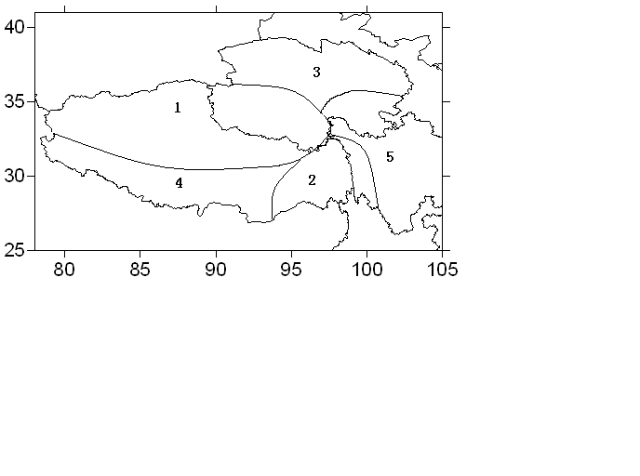
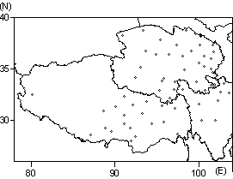
1. 利用气温、降水、干燥度等气候因子，应用旋转主成分分析（REOF）方法，结合地理和草地因素，青藏高原可分为藏北长江源高寒草原区（ Ⅰ区）、藏东南川西高寒草甸区（ Ⅱ区）、青海北部高寒荒漠区（ Ⅲ区）、藏南高寒草甸区（ Ⅳ区）和黄河上游高寒草甸区（ Ⅴ区）等5个典型气候分区。
图1 青藏高原气象台站分布（左）与典型气候分区（右）图
2. 近47年来青藏高原气候在呈显著增暖趋势的同时，出现了较为显著的以降水量增多、降水日数增加为主的变湿特征，降水量和降水日数变化的季节性、年代际和空间差异较之于年平均气温、平均最高和平均最低气温升高的上述特征更为明显 。因而气温升高和降水增多分别具有一致性和多元化的特征。

图2 1961～2007年青藏高原年平均气温距平（左）与降水距平百分率变化（右）
3. 近47年来青藏高原极端气候事件表现出冷暖等级、干湿等级增高、极端高温事件和暴雨事件增多、极端低温事件和严重干燥事件减少即暖湿事件增多和干冷事件减少趋势。

图3 1961-2007年青藏高原极端高温事件（左）、暴雨事件（右）频次变化趋势

关键词：气候变化；极端气候事件；暖湿化；青藏高原

